MINISTERO DELL’ISTRUZIONE - USR LOMBARDIA

ISTITUTO COMPRENSIVO 1 “SPINI VANONI”
Viale Ambrosetti 34 - 23017 - MORBEGNO (SO)
Tel. n. 0342/610121 - Fax. n. 0342/600490 - CF. 91015230146
e-mail: soic81700q@istruzione.it pec: soic81700q@pec.istruzione.it

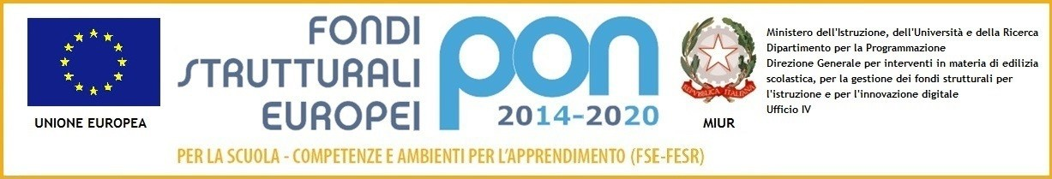

AVVISO SELEZIONE STUDENTI BENEFICIARI CONCESSIONE DISPOSITIVI IN COMODATO D'USO GRATUITO – ALLEGATO 2

Fondi Strutturali Europei – Programma Operativo Nazionale “Per la scuola, competenze e ambienti per l’apprendimento” 2014-2020. Asse I – Istruzione – Fondo Sociale Europeo (FSE). Programma Operativo Complementare “Per la scuola, competenze e ambienti per l’apprendimento” 2014-2020. Asse I – Istruzione – Fondo di Rotazione (FdR). Obiettivo Specifico 10.2 Miglioramento delle competenze chiave degli allievi Azione 10.2.2 Azioni di integrazione e potenziamento delle aree disciplinari di base (lingua italiana, lingue straniere, matematica, scienze, nuove tecnologie e nuovi linguaggi, ecc.) con particolare riferimento al primo ciclo e al secondo ciclo e anche tramite percorsi on-line.

Titolo: “Libri e kit scolastici”
Autorizzazione progetto Prot. AOODGEFID/28314 del 10/09/2020 CNP: 10.2.2A-FSEPON-LO-2020-529
CUP: F97C20000280006

Allegato 2 al Bando per la selezione di studenti beneficiari della concessione dei libri di testo/dispositivi (notebook) in comodato d'uso a.s. 2020/2021

AUTOCERTIFICAZIONE PARTECIPAZIONE ALLA SELEZIONE CONCESSIONE DISPOSITIVI IN COMODATO D’USO GRATUITO A.S. 2020/2021
(ai sensi dell’art. 46 D.P.R.28/12/2000 n. 445 )

____ sottoscritt__ ________________________________________ nat___ il
residente a via tel.
genitore dell’alunn_ regolarmente iscritt alla classe
sezione plesso per l’anno scolastico 2020/2021

consapevole che chiunque rilascia dichiarazioni mendaci è punito ai sensi del codice penale e delle leggi speciali in materia, ai sensi e per gli effetti dell'art. 46 D.P.R. n. 445/2000

DICHIARA

DI AVER SUBITO I SEGUENTI DANNI ECONOMICI CAUSA EMERGENZA COVID-19

- perdita del lavoro causa emergenza COVID-19 e attualmente disoccupato: | □ SI | □ NO
- assenza di reddito di un genitore nel periodo compreso tra marzo e giugno 2020: | □ SI | □ NO
- diminuzione del reddito del 50%, a partire dal mese di marzo 2020 fino a
tutt’oggi (indicare il settore di attività ): | □ SI | □ NO

- SITUAZIONE ECONOMICA E PATRIMONIALE (ISEE)
- situazione economica e patrimoniale (ISEE) da € 0,00 a € 3.000,00: □ SI □ NO
- situazione economica e patrimoniale (ISEE) da € 3.000,01 a € 5.000,00: □ SI □ NO
- situazione economica e patrimoniale (ISEE) da € 5.000,01 a € 10.000,00: □ SI □ NO
- situazione economica e patrimoniale (ISEE) da € 10.000,01 a € 15.000,00: □ SI □ NO
- situazione economica e patrimoniale (ISEE) da € 15.000,01 a € 20.000,00: □ SI □ NO

SITUAZIONE FAMILIARE
- di aver n. 1 figlio in età scolare: □ SI □ NO
- di avere n. 2 figli in età scolare: □ SI □ NO
- di avere n. 3 o più figli in età scolare: □ SI □ NO

DISABILITÀ / DSA
- alunno con disabilità (L. 104/92): □ SI □ NO
- alunno con DSA (L. 179/10): □ SI □ NO

Data: _____________ Firma
_____________________________

